Ex-ИСПА мярка „Интегриран воден проект за гр. София“
Стадий на проекта – изготвен окончателен доклад. Предстои изпращане до Европейска комисия.
Мярката се състои от следните компонентите:

1. Частична рехабилитация на Пречиствателна станция за отпадъчни води (ПСОВ) Кубратово / реконструкция на първични и вторични утаители и други работи/.
2. Въвеждане на третично стъпало в ПСОВ Кубратово.
3. Изграждане на пречиствателни станции за питейни води и съответните тръбопроводи на водоизточника Бели Искър.
4. Разширяване и рехабилитация на водопреносната мрежа.
5. Разширение и рехабилитация на канализационната мрежа.
6. Техническа помощ.
7. Супервизия.

Финансиране: Компонентите по мярката са съ-финансирани със средства на Европейската Комисия.
Към 31.12.2012г.

Обща стойност 56 424 869,45 евро.
Средства по финансов меморандум 43 699 805,52 евро.
Допълнително финансиране от държавния бюджет 12 725 063,93 евро.

Главната цел на мярката за гр. София е да подпомогне България да постигне съответствие с Европейското законодателство и директиви, специално по отношение на питейните води и директивите за градските отпадъчни води и да стимулира местната и регионална икономическа активност, както и регионалното развитие.
Целите на мярката по отношение на сектора за питейни води са :
- Да осигури питейна вода по стандартите на ЕС директива 98/83/ЕЕС.
- Да подобри качеството на подземните и повърхностни води.
- Да намалили загубите във водопреносната мрежа.
- Да създаде публичен интерес към правилното използуване на водата.
- Да намали разходите за поддържане и използуване на водопреносната мрежа, дължащи се на износена, постоянно ремонтирана мрежа с много течове.
Целите по отношение на отпадъчните води са:
- Да предпази река Искър и съответно река Дунав от непречистени градски и индустриални води.
- Да се рехабилитира част от съществуващата и изгради нова канализация, като по този начин се намалят течовете и инфилтрацията на непречистена отпадъчна вода.
- Да се увеличи броя на жителите, чиито отпадни води са пречистени в съответствие с ЕС директива 91/271.

Конкретните цели на Интегрираният проект за водния сектор на гр. София са:
- Снабдяване с пречистена, отговаряща на европейските директиви питейна вода, на приблизително 250 000 жители на гр. София, които досега използваха повърхностните води от резервоар Бели Искър, които се третираха само чрез хлориране.
- Да поддържа надеждността и безопасността на водата, доставена до София, посредством модернизация на главния Рилски водопровод.
- Да намали загубите на вода от разпределителната градска мрежа.
- Да гарантира, че отпадната вода от 342 000 жители, чиито отпадни води се изливаха непречистени във водни басейни, ще се доведе и пречисти в ПСОВ Кубратово.
- Да намали замърсяването на реките в гр. София.
- Да модернизира и обнови ПСОВ Кубратово, съгласно нормативните разпоредби на ЕС.

Резултат и принос за обществото.
Целите на проекта са постигнати чрез следните договори за строителство:
- Договор №23/09.03.2009 г. – „Рехабилитация на съществуващи съоръжения и внедряване на пречистване на азот и фосфор в Софийската Пречиствателна станция за отпадни води в Кубратово и доизграждане на канална помпена станция и тласкател и рехабилитация на канализационни колектори в Нови Искър”.
- Договор № 25/25.02.2010 г. - „ Изграждане на водопроводи и канализационни колектори по интегрирания воден проект за град София I-ви етап“.
- Договор № 44/05.10.2009 г. - „ Изграждане на водопроводи и канализационни колектори по интегрирания воден проект за град София II-ри етап“.
- Договор № Д-32-2/28.07.2010 г. – „ Проектиране, строителство и въвеждане в експлоатация на ПСПВ Мала църква и ПСПВ Пасарел“.

Всички договори са изпълнени успешно и в момента текат сроковете за съобщаване на дефекти

Общо, за постигане целите на мярката чрез договорите за строителство, строителен надзор и техническа помощ са инвестирани над 56,5 млн.евро евро

Изградени са 19 640 м. колектори и 2270 м. водопровод, основно рехабилитирана и разширена е ПСОВ Кубратово, построени са Тласкател в кв. Нови Искър, пречиствателни станции за питейни води (ПСПВ) Мала църква и ПСПВ Пасарел, ремонтиран е участък от рилския водопровод и водна камера Симеоново.

Чрез изпълнение на компонентите, включени в мярка 2001/BG/16/P/PE/001 – Интегриран проект за водния сектор на гр. София се постигат следните резултати:
- Постигане на съответствие с директивите на ЕК за Питейни води и Отпадъчни води.
- Съхранение и подобрение на качеството на подземните и повърхностни води.
- Ограничаване на загубите във водопреносната мрежа и подобряване на качеството и сигурността във водоснабдяването на гр. София.
- Осигуряване на преноса и пречистването на отпадъчни води от над 300 000 жители.
- Предпазване на р. Искър и р. Дунав от непречиствани отпадъчни води.
- Подобряване на публичното здраве и намаляване рисковете от болести свързани със замърсени питейни и непречистени отпадъчни води.

Бенефициент- община София
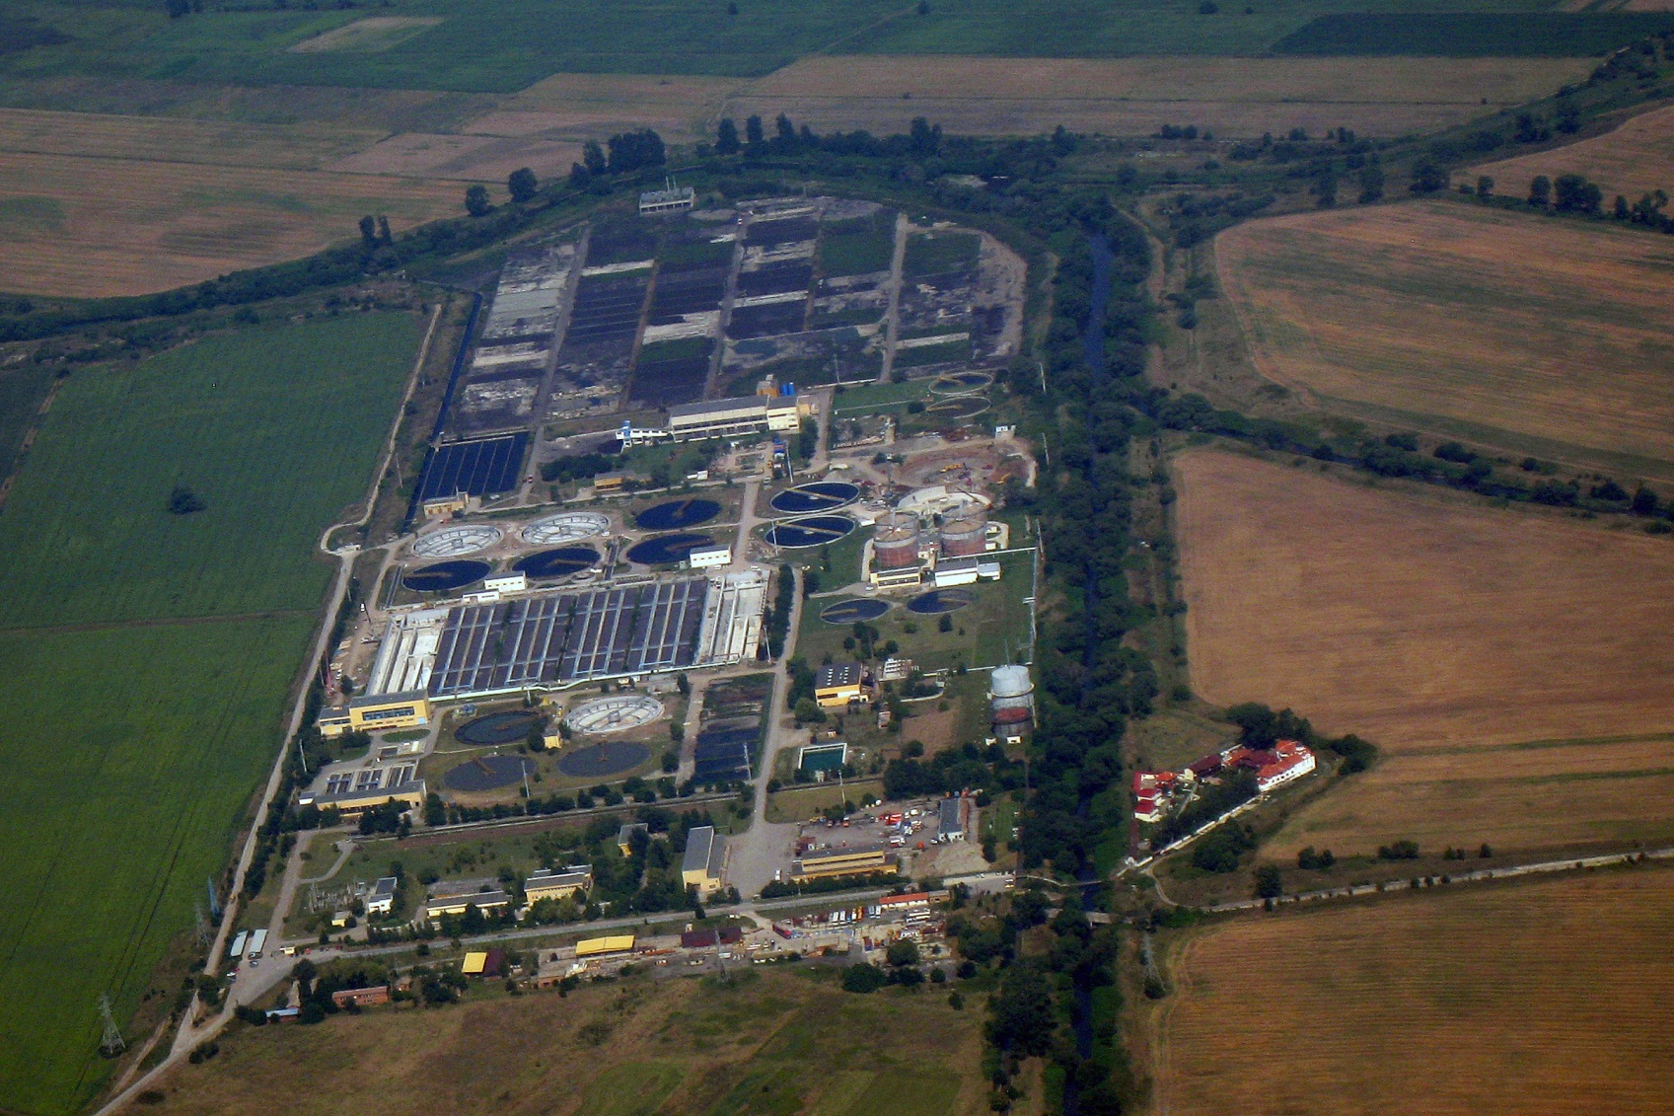
Пречиствателна станция за отпадъчни води Кубратово
Допълнителна актуална информация за проекта можете да намерите тук

